Forslag til retningslinje for bruk av National Early Warning Score 2 (NEWS2) i kommunehelsetjenesten

Opprettet: april 2020 | Arbeidsgruppen KlinObsKommune
Denne retningslinjen er ment som et utgangspunkt for den enkelte kommune der de kan gjøre lokale tilpasninger.

Formål:
Formålet er å sikre gode rutiner for overvåkning av pasientens vitale funksjoner og oppdage en eventuell forverring av pasientens tilstand tidlig i forløpet. Helsepersonell skal være trygge på hvem, hvor og hvordan de kan kontakte for bistand dersom de oppdager endring/forverring i pasientens helsetilstand.
Omfang/virkeområde
Sykepleiere/vernepleiere og helsefagarbeidere i hjemmetjeneste, helsehus, sykehjem eller tjenester for personer med psykisk sykdom eller utviklingshemming. Før NEWS2 tas i bruk må det sikres opplæring i grunnleggende ferdigheter innen vitale målinger, bruk av NEWS2 som system og i lokale retningslinjer og beredskapssystem.
Ansvar
Virksomhetsleder eller tilsvarende rolle i tjenesten/avdelingen.
Aktivitet/Beskrivelse/Utførelse
National Early Warning Score 2 (NEWS2) vil kunne gi tidlig varsel om forverring slik at helsepersonell raskt kan iverksette tiltak og tilkalle hjelp ved behov. Alle alvorlige tilstander vil imidlertid ikke gi utslag på skåren. Lege skal derfor fortsatt kontaktes hvis helsepersonell er bekymret for pasientens tilstand.
Forutsetning før oppstart av NEWS2
Det bør regelmessig registreres vitale målinger hos alle pasienter for å dokumentere hva som er normalt. Hyppigheten tilpasses den enkelte tjeneste, et eksempel kan være:
- Hjemmetjenesten: Regelmessig hver 6- 12 måned
- Kommunal Akutt Døgnenhet (KAD)/Øyeblikkelig Hjelp Døgnopphold (ØHD)/helsehus /korttidsplasser: Daglig, til ansvarlig lege bestemmer annen frekvens
- Langtidshjem: Regelmessig hver 6 måned
Eksempel på når NEWS 2 kan benyttes som observasjonsmetode?
Rutinemessig:
- Ved innkomst institusjon eller oppstart av hjemmesykepleie (alle)
- Etter overføring fra høyere behandlingsnivå i 3 dager (dersom skår er uendret). Ved utslag på NEWS-skår, følg anbefalinger om respons og bli enige om oppfølgingsplan i samråd med ansvarlig lege
- Pasienter som trenger ekstra oppmerksomhet på grunn av spesiell sårbarhet (eks KOLS og pasienter med polyfarmasi/multimorbiditet). Denne gruppen har ofte en kronisk forhøyet NEWS skår og det må derfor tilpasses en egen overvåkningsfrekvens og respons i samarbeid med ansvarlig lege. Dette dokumenteres i pleieplan/behandlingsplan.
- I en avtalt tidsbegrenset periode etter oppstart av ny medisinsk behandling, herunder endring i legemidler. Etter endringer i legemiddelbehandling som en del av oppfølgingsplan i samarbeid med lege.
- I forkant av årskontroll og legemiddelgjennomganger
Akutt:
- Pasienter med endret helsetilstand eller hvis du er urolig for pasientens tilstand (OBS! sårbare eldre har ofte uspesifikke symptomer som ikke gir utslag på NEWS2)
- Akutt hjelp ved eksempelvis trygghetsalarm
- Nyoppstått ubehag eller smerter
- Bekymring fra pårørende eller pasienten selv

Når skal NEWS2 ikke bli benyttet som observasjonsmetode?
- Akutte situasjoner med livstruende tilstander som ufrie luftveier eller slagsymptomer. Her har man ingen tid å miste, utfør tiltak og ring 113 umiddelbart
- Det er bestemt behandlingsbegrensning av ulike grunner, som for eksempel at pasienten er i en terminal fase
- Pasienter som motsetter seg klinisk undersøkelse
- Under 16 år: Hos barn kan Pediatric Early Warning Score (PEWS) brukes
- Gravide: Hos gravide kan Obstetric Norwegian Early Warning System (ONEWS) brukes

Når skal man avslutte bruk av NEWS2 i observasjonene?
- Etter avtale med lege
- NEWS2 legges inn i journal/pleieplan/behandlingsplan med begrenset oppstart og avslutning: f.eks. «utføre observasjoner/vurderinger med støtte av NEWS2 i tre dager etter et sykehusopphold»

Hvordan respondere på endret NEWS skår:
Lokale justeringer av klinisk respons ut ifra geografi og tilgjengelige medisinskfaglige ressurser kan med fordel utarbeides sammen med medisinskfaglig ansvarlige og ledelse i kommune/enhet.
Medisinskfaglige og sykepleiefaglige ressurser i et system for rask respons i kommunehelsetjenesten kan være:
- Ansvarlig sykepleier på vakt
- Avansert klinisk sykepleier
- Sykehjemslege
- Bakvakt/medisinsk ansvarlig lege
- Fastlege/primærhelseteam
- Legevakt (direktenummer for helsepersonell)
- Legevaktsbil
- 113

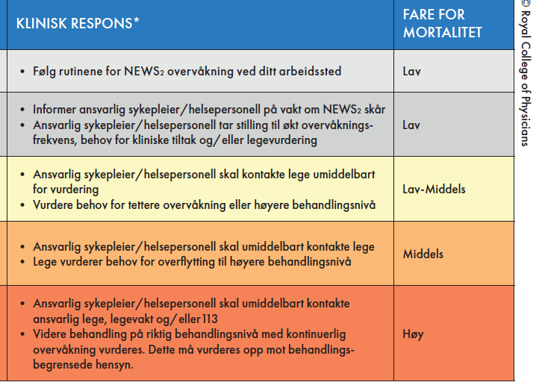

Eksempel på andre respons tilpasninger kan blant annet være:
- E-link til fastlege ved endret men fortsatt lav NEWS skår; Utføre helhetlige vurderinger inkludert en legemiddelgjennomgang
- Kontakte innsatsteam i hjemmesykepleien for vurdering
- Lokale ressurser på helsehus/sykehjem som kan bistå/veilede ved endret/middels høy NEWS
- Opprette et samarbeid med spesialisthelsetjeneste eller legevakt for rask respons/ veiledning
- Eget lokalt trent responsteam ved lange geografiske avstander til øyeblikkelig hjelp ressurser.

Utstyr for utførelse av NEWS2 vurderinger:
- BT-apparat med mansjetter i ulike størrelser. Stetoskop ved bruk av manuelt apparat
- Saturasjonsmåler
- Temperaturmåler
- Klokke
Nødvendig utstyr skal være lett tilgjengelig og kjent for alle. Opplæring og vedlikehold av utstyr må bli fulgt i henhold til forskrift om håndtering av medisinsk utstyr og smittevernsprinsipper.
Hvordan dokumentere NEWS2 vurderingen?
- Dokumentasjon må tilpasses og være lett tilgjengelig i kommunens journalsystem
- Før oppstart av bruk av NEWS2 i avdelingen må pasientenes normale vitale målinger være dokumentert i elektronisk journal
- Normale vitale målinger må baseres på en fullstendig ABCDE-vurdering og ikke kun NEWS2-verdiene. Dette for å forenkle vurderingen av NEWS2-skår, som alltid må suppleres med klinisk skjønn og sees i sammenheng med pasientens normaltilstand
- I tillegg til NEWS2 skår, må en alltid dokumentere inn de vitale målingene

Ansvar og myndighet for revidering av rutine
Kommunens kvalitetsråd eller tilsvarende instans bør vurdere NEWS2-rutinen i sammenheng med oppfølging av lokalt pasientsikkerhetsarbeid og kommunens system for rask respons.
Hjemmel:
Helsepersonelloven; https://lovdata.no/dokument/NL/lov/1999-07-02-64#KAPITTEL_2
Kommunehelsetjenesteloven; https://lovdata.no/dokument/NL/lov/2011-06-24-30#KAPITTEL_4
Forskrift om håndtering av medisinsk teknisk utstyr; https://lovdata.no/dokument/SF/forskrift/2013-11-29-1373
Referanser:
Nasjonalt faglig råd, Tidlig oppdagelse og rask respons av forverret somatisk tilstand, https://www.helsedirektoratet.no/faglige-rad/tidlig-oppdagelse-og-rask-respons-ved-forverret-somatisk-tilstand
En veiledning i bruk av national Early Warning Score (NEWS) i kommunehelsetjenesten, KlinObsKommune, kommunehelsetjenesten, KlinObsKommune, https://www.utviklingssenter.no/klinisk-observasjonskompetanse

Royal College of Physicians; https://www.rcplondon.ac.uk/projects/outputs/national-early-warning-score-news-2
Helsebiblioteket, Forverret tilstand av pasient på sengepost, lastet ned 29.11.2019: https://www.helsebiblioteket.no/fagprosedyrer/ferdige/forverret-tilstand-av-pasient-pa-sengepost-etablering-og-drift-av-et-system-for-tidlig-oppdagelse-og-systematisk-oppfolging

